**Posjeti pape Ivana Pavla II. Hrvatskoj**

Sveti Ivan Pavao II. također zvan Ivan Pavao Veliki rođen je u Wadowicama 18. svibnja 1920., a umro u Vatikanu, 2. travnja 2005. godine.

Rođen kao Karol Józef Wojtyła, bio je 264. poglavar Katoličke Crkve.

Papa je bio od 16. listopada 1978. do smrti 2005. godine. Proglašen je svetim.

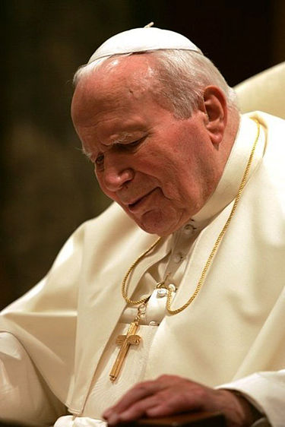

**PRVI POSJET HRVATSKOJ**

Papa je ukupno Hrvatsku posjetio 3 puta.

Prvi put je posjetio Hrvatsku 10. i 11. rujna 1994. godine. U planu je bilo, da posjeti i Sarajevo i Beograd, ali to je otkazano.

Papin zrakoplov sletio je na Pleso, gdje su ga dočekali tadašnji predsjednik Franjo Tuđman i zagrebački kardinal Franjo Kuharić.

Papa je te godine operirao kuk pa se nije mogao sagnuti i poljubiti zemlju (što je uvijek činio prilikom svakog posjeta nekoj državi.) Stoga mu je hrvatska zemlja prinesena u posudi kako bi je poljubio.

Nakon pozdravnih govora, papamobil ga je dovezao od Plesa do Zagrebačke katedrale a cijelim putem su ga pozdravljali mnogobrojni građani.

Molio se na grobu kardinala Alojzija Stepinca u katedrali. Za njega je rekao, da je "najsvjetliji lik i istinski čovjek Crkve". Dan kasnije predvodio je sv. misu na zagrebačkom hipodromu, kojoj je prisustvovalo gotovo milijun vjernika, što je najposjećenija misa u hrvatskoj povijesti. Poručio je okupljenim vjernicima, da imaju hrabrosti oprostiti i prihvatiti bližnjega, osloboditi srce od mržnje i osvete. Mlade je pozvao, da se odupru napasti nasilja i grade budućnost na suživotu, dijalogu i suradnji. Hrvatskom narodu poručio je, da postane vjeran kršćanskim korijenima.

**DRUGI POSJET HRVATSKOJ**

Prilikom drugog posjeta od 2. do 4. listopada 1998. godine, posjetio je Zagreb, Mariju Bistricu i Split.

Prvi dan posjeta nakon pozdravnog govora na Plesu, govorio je vjernicima pred zagrebačkom katedralom.

Sljedeći dan na sv. misi proglasio je blaženim kardinala Alojzija Stepinca u Mariji Bistrici pred velikim brojem vjernika, njih oko 500.000. Papa je naglasio, da je Alojzije Stepinac hrabro izložio svoj život za svjedočenje Evanđelja i jedinstvo Crkve.

Poslijepodne, papa je u nuncijaturi u Zagrebu primio predstavnike kulture. Istaknuo je kako je konačna svrha kulture služiti pravome dobru. Slijedio je susret na Pantovčaku s državnim vrhom. Posljednji dan boravka u Hrvatskoj, posjetio je Split. Služio je svečanu svetu misu na splitskom Žnjanu uz more. Dio vjernika došao je na brodicama.

U govoru, pozvao je međunarodnu javnost, da zaustavi tragediju na Kosovu. Hrvate je pozvao, da grade demokratsku državu, kako bi se nadvladalo poratno stanje i dosegli plemenite ciljevi, za kojima Hrvatska teži. Posjetio je i Solin prije odlaska iz splitske zračne luke i oproštajnog govora.

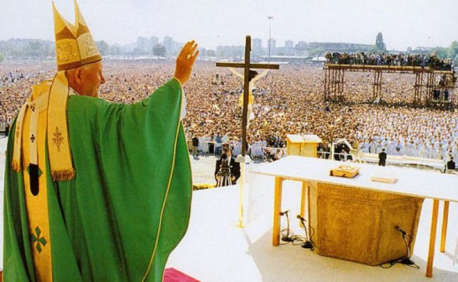

**TREĆI POSJET HRVATSKOJ**

Treći posjet dogodio se od 5. do 9. lipnja 2003. godine.

To je ujedno bilo i 100. papino putovanje izvan Italije i Vatikana. Doletio je zrakoplovom u zračnu luku na Krku u Omišlju. Imao je susret s tadašnjim predsjednikom Stjepanom Mesićem, premijerom Ivicom Račanom i predsjednikom Sabora Zlatkom Tomčićem.

Do Rijeke je plovio katamaranom, što je bilo prvi put, da se na svojim pohodima vozi brodom. U Rijeci se pozdravio s lokalnim vlastima.

Vozio se papamobilom po gradskom središtu i Stradunu. Citirao je riječi upisane na tvrđavi Lovrijencu: "Sloboda se ne prodaje ni za sve blago svijeta" i riječima na vratima vijećnice u Kneževom dvoru: "Zaboravite vlastite probitke i skrbite se za zajedničko dobro".

U subotu 7. lipnja doletio je u Osijek. Misa je održana na Osječkom sportskom aerodromu. Blagoslovio je križ iz crkve sv. Filipa i Jakova u Vukovaru i susreo se s predstavnicima ostalih crkava i vjerskih zajednica. Poslijepodne posjetio je đakovačku katedralu. Na poklon je dobio šokačku nošnju.

U nedjelju na blagdan Duhova, održana je sv. misa u Rijeci na Delti. Papa je posebno pozdravio hrvatsku mladež. Posjetio je i svetište Gospe Trsatske, gdje je ostavio svoju krunicu, kako bi Gospa Trsatska molila za njega tijekom života i nakon smrti.

Posljednji dan boravka u Hrvatskoj, posjetio je Zadar, gdje je služio sv. misu na Forumu. Susret je bio vrlo temperamentan i srdačan.

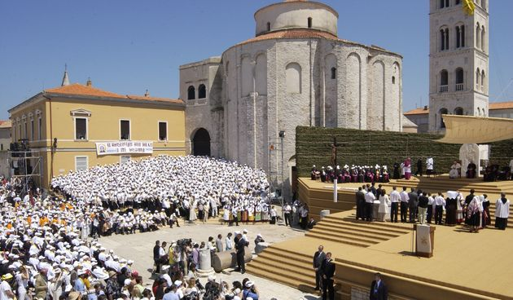

Lana Kramar, 7b